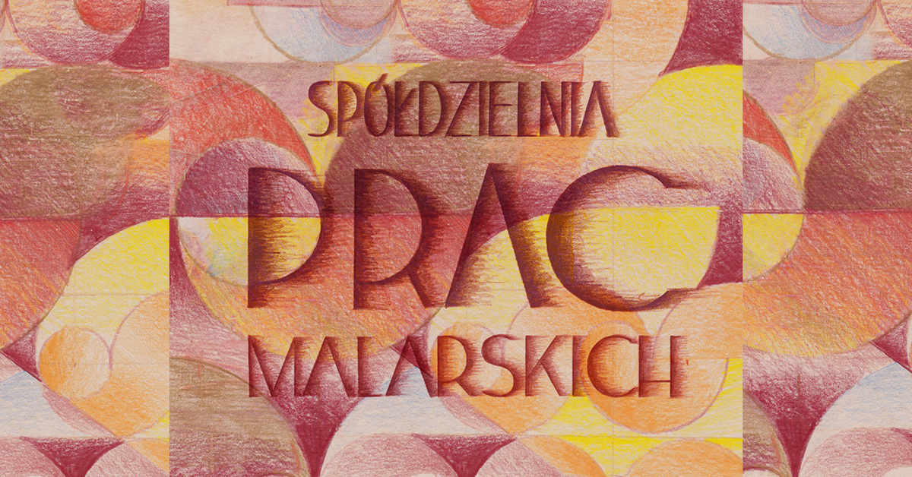Odsłonięcie muralu Pauliny Włostowskiej w Muzeum Warszawy już 22 lipca. Spółdzielnia prac malarskich to opowieść o kolektywnej pracy kobiet podczas odbudowy Starego i Nowego Miasta

Już 22 lipca w siedzibie głównej Muzeum Warszawy zostanie odsłonięty wielkoformatowy mural Pauliny Włostowskiej pokazujący alternatywną historię odbudowy Starego i Nowego Miasta. Spółdzielnia prac malarskich to opowieść o kolektywnej pracy kobiet, które w ostatniej fazie procesu odbudowy tworzyły dekoracje na ścianach rekonstruowanych kamienic. Nawiązując do znajdującej się w Muzeum Warszawy realizacji Wojciecha Fangora Kucie kos, artystka odchodzi od opowiadania historii przez pryzmat zbrojnych zrywów i narodowych powstań. Przedstawia pełną entuzjazmu część powojennej historii, pokazując czas odbudowy jako okres wielkich zmian, ale też ogromnych nadziei. Wystawa potrwa do 30 grudnia 2023 roku.

Inspiracją do powstania muralu poświęconego kobiecym grupom malarskim była odsłonięta zaledwie kilka lat temu wielkoformatowa praca Wojciecha Fangora Kucie kos. Naścienne malowidło sprzed 60 lat, które można dzisiaj oglądać w Muzeum Warszawy, przedstawia scenę kucia broni dla powstańców styczniowych i jest prawdopodobnie największą realizacją artysty znajdującą się w publicznej instytucji. W pracy Pauliny Włostowskiej narodowo-wyzwoleńcza narracja z dzieła Fangora ustępuje miejsca innej, bliższej życiu stronie powojennej historii – barwnej opowieści o kobietach plastyczkach, które w okresie odbudowy wspólnie zdobiły przestrzenie odradzającego się miasta.

W Spółdzielni prac malarskich artystka na nowo opowiada o procesie odbudowy Starego i Nowego Miasta, w szczególności o jego ostatniej fazie, czyli tworzeniu wielkoformatowych dekoracji na ścianach rekonstruowanych kamienic. Zajmowały się tym kobiety – plastyczki: Krystyna Kozłowska, Zofia Czarnocka-Kowalska, Krystyna Studnicka czy Helena Grześkiewicz. Niektóre z nich, oprócz projektowania i realizacji malowideł, opracowywały technologie barwienia tynku. Inne po latach – jak Zofia Artymowska czy Hanna Żuławska – robiły znaczące, nierzadko międzynarodowe kariery artystyczne.

Realizacja malarska Pauliny Włostowskiej bezpośrednio czerpie ze wzorów wypracowanych przez kobiece zespoły twórcze. Artystka łączy wizualne cytaty w spójną całość i wprowadza elementy ornamentyki miejskiej czy motywy dekoracyjne zaczerpnięte z archiwaliów i dokumentacji fotograficznych. Włostowska włącza sylwetki bohaterek opowieści – malarek i twórczyń – w obręb samego dzieła. Przypomina o ich działalności, przywracając im widzialność i obecność.

W efekcie Spółdzielnia prac malarskich staje się alternatywnym spojrzeniem na historię miasta. Artystka odchodzi od mitów narodowych powstań i upamiętniania zbrojnych zrywów. Przygląda się temu, co następuje po wojnie: utrwala proces odbudowy, podkreślając wagę dekorowania i ozdabiania wspólnych, naznaczonych zniszczeniami przestrzeni.

Wystawa zostanie zaprezentowana w Gabinecie Zmiennym w siedzibie głównej Muzeum Warszawy (Rynek Starego Miasta 42) i potrwa do 30 grudnia 2023 roku. Wernisaż odbędzie się 22 lipca o godz. 17 w ramach obchodów rocznicy odbudowy Rynku Starego Miasta. 70. Urodziny Starówki odbędą się 21–23 lipca na warszawskiej Starówce. Więcej informacji: www.urodzinystarowki.pl.

Paulina Włostowska (ur. 1987 w Warszawie) – artystka wizualna, w swojej pracy bada i parafrazuje sztuki plastyczne i dekoracyjne. Zajmuje się malarstwem, realizacją murali, liternictwem i tkaniną, a także niskonakładową grafiką warsztatową: tworzy autorskie ziny i artist booki. W doborze medium pozostaje świadoma jego historycznego kontekstu, który skrupulatnie analizuje i reinterpretuje, przywracając go współczesności. W 2012 roku obroniła dyplom w pracowni prof. Jarosława Modzelewskiego na Wydziale Malarstwa Akademii Sztuk Pięknych w Warszawie. Uzyskała również specjalizację w pracowni tkaniny tradycyjnej u prof. Doroty Grynczel. Jej prace były pokazywane m.in. w Muzeum Sztuki Nowoczesnej w Warszawie, Gdańskiej Galerii Miejskiej, Muzeum Lniarstwa w Żyrardowie oraz w Miejscu Projektów Zachęty w Warszawie. Współpracuje z galerią Polana Institute, z którą zrealizowała m.in. wystawy indywidualne Epifania Parerga w Petrykozach (2021) i Papieroplastyka w Warszawie (2020), oraz z Fundacją Razem Pamoja. Stypendystka Ministra Kultury i Sztuki (2022).

Paulina Włostowska
Spółdzielnia prac malarskich
22.07–30.12.2023
Wernisaż: 22 lipca, godz. 17.00
Muzeum Warszawy, Gabinet Zmienny (Rynek Starego Miasta 42, II piętro)

Projekt: Paulina Włostowska
Wykonanie: Paulina Włostowska, Michał Szczęsny Szuwar
Kuratorka: Zofia Rojek
Wybrane artystki, których realizacje stały się podstawą do stworzenia muralu: Zofia Artymowska, Julia Berli, Zofia Czarnocka-Kowalska, Barbara Dega, Helena Grześkiewicz, Janina Ignatowska, Joanna Kania, Mirosława Karpińska, Krystyna Kozłowska, Maria Kwiczała, Teresa Rostworowska, Krystyna Studnicka, Janina Węgrzynowska, Teresa Wierusz, Irena Wilczyńska, Hanna Żuławska
Produkcja: Michał Tański
Korekta: Urszula Drabińska
Tłumaczenie: Karol Waniek
Projekt plakatu: Joanna Bębenek na podstawie grafiki Pauliny Włostowskiej
Komunikacja i marketing: Joanna Andruszko, Joanna Bębenek, Melissa Czaplicka, Małgorzata Czajkowska, Agata Fijałkowska, Agata Fronczyk, Daniel Karwowski, Anna Ładna, Aleksandra Migacz, Jowita Purzycka, Filip Wielechowski-Olszak

Materiały dla mediów: https://muzeumwarszawy.pl/dla-mediow/

Kontakt dla mediów:
Aleksandra Migacz
Muzeum Warszawy
22 277 43 45, 723 249 094
aleksandra.migacz@muzeumwarszawy.pl

